SISTEMAS INFORMÁTICOS UD-5

SISTEMAS EN RED

INTRODUCCIÓN A LOS SISTEMAS EN RED

ÍNDICE

INTRODUCCIÓN A LAS REDES 3

CARACTERÍSTICAS 3

FUNCIONAMIENTO DE LAS REDES 3

TIPOS DE REDES 4

A. POR SU ÁMBITO DE ALCANCE 4

B. POR SU TECNOLOGÍA 5

1. DE DIFUSIÓN 5

2. PUNTO A PUNTO 6

C. POR SU MÉTODO DE CONEXIÓN 6

D. POR SU PROPIEDAD 6

E. POR SU RELACIÓN FUNCIONAL 6

F. POR SU DIRECCIÓN DE TRANSMISIÓN 7

MEDIOS DE TRANSMISIÓN 7

CONECTORES 9

DISPOSITIVOS DE CONEXIÓN A RED 10

SOFTWARE DE RED 11

A. MODELO DE REFERENCIA OSI 11

B. MODELO TCP/IP 13

C. FAMILIA DE PROTOCOLOS 14

D. FAMILIA DE PROTOCOLOS TCP/IP 15

TOPOLOGÍAS DE RED 17

MÉTODOS DE ACCESO AL MEDIO 19

# INTRODUCCIÓN A LAS REDES

Las redes de comunicaciones son una serie de elementos interconectados que trabajan conjuntamente para que nos comuniquemos.

La comunicación en sí tiene una serie de componentes, que suelen llamarse elementos de la cadena comunicacional:

* El **emisor** es el elemento que emite el mensaje.
* El **receptor** es el elemento que recibe el mensaje.
* El **canal** es el medio por el que viaja el mensaje (aire, cable…).
* El **ruido** es un elemento externo de distorsión (interferencias eléctricas).
* El **mensaje** es la codificación de lo que se quiere comunicar.

El mensaje se codifica:

* Telefonía 🡪 Codifica el sonido.
* Carta 🡪 Codifica la escritura.
* Email 🡪 Codifica la escritura en ordenador (bits y bytes).

# CARACTERÍSTICAS

Las redes de datos o redes de ordenadores son el conjunto de sistemas informáticos (ordenadores, impresoras, servidores, routers, etc.) interconectados entre sí para poder compartir datos, recursos y servicios.

Cuando hablamos de sistema informáticos nos referimos a la suma de hardware y software.

Las cosas que se comparten en una red son:

* **Datos**: La información en forma de archivos.
* **Recursos**: Los periféricos, el acceso a internet, etc.
* **Servicios**: El correo electrónico, el chat, etc.

El administrador de red es la persona encargada de la instalación de todo el software necesario, así como del mantenimiento de una red de datos para que todo funcione correctamente.

# FUNCIONAMIENTO DE LAS REDES

Las redes de datos son redes de dispositivos que tienen interfaces que se comunican con protocolos. Entendemos la interfaz como lo que se encarga de modular la comunicación entre un sistema A y un sistema B.

Los dispositivos son elementos hardware que pueden ser:

* **Terminales**. Es un dispositivo hardware electromagnético que suele ser un sistema informático, cuyo software puede simular varias consolas donde se ejecuten programas. Estos programas son interfaces que permiten comunicar máquinas, equipos, puertos, usuarios, etc. Por ejemplo, un móvil o un portátil. Son los dispositivos finales, los que originan o terminan una comunicación.
* **Servidor**. Como su nombre indica es un sistema informático que está al servicio de otros sistemas informáticos. Suele tener una o varias funciones específicas.

# TIPOS DE REDES

## TIPOS DE REDES timeline | Timetoast timelinesPOR SU ÁMBITO DE ALCANCE

* + **Redes de área personal (PAN).** Es un estándar de red para la comunicación entre distintos dispositivos cercanos al punto de acceso. Por ejemplo: infrarrojos o bluetooth.
  + **Redes Locales de Datos (LAN).** Son redes de datos cuya finalidad es la conexión de los ordenadores personales y estaciones de trabajo para compartir recursos e información. Características:
    - Son más rápidas frente a otras redes 1 a 1000 Mbps.
    - Cubren una distancia de pocos km.
    - Pueden conectarse a otras redes.
    - Suelen ser de propiedad privada.
    - Suelen tener una tasa de error baja. Entendemos la tasa de error la cantidad de mensaje que se pierde entre el emisor y el receptor y que es necesario volver a enviarlo.
    - Permiten compartir recursos.

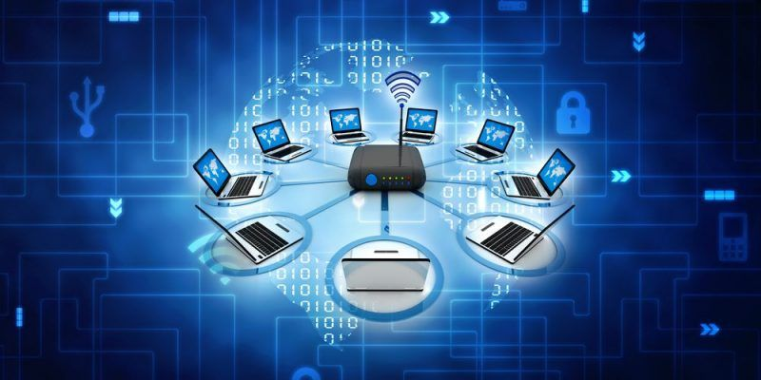

* + 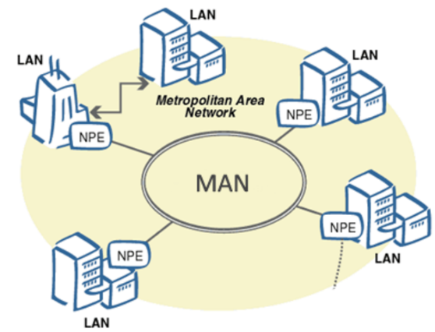**Redes de área metropolitana (MAN).** Son redes cuyo tamaño se sitúa entre las dos anteriores y se suelen basar en tecnologías similares a las LAN. Su ámbito de aplicación más importante es la interconexión de LAN sobre un área urbana, campus universitario, etc. Una red MAN puede llegar a tener velocidades de hasta 10Gb/s con el uso de fibra óptica.
  + **Redes de área extensa (WAN).** Son redes cuyo tamaño no está predefinido. Puede tener el tamaño de países, continentes o mundial. Internet es un ejemplo de este tipo de redes. Por tanto, la tecnología es la que se utiliza en cada país.

## POR SU TECNOLOGÍA

1. DE DIFUSIÓN

Son redes en las que el medio de transmisión es compartido y todos los ordenadores conectados a él permanecen a la escucha.

* 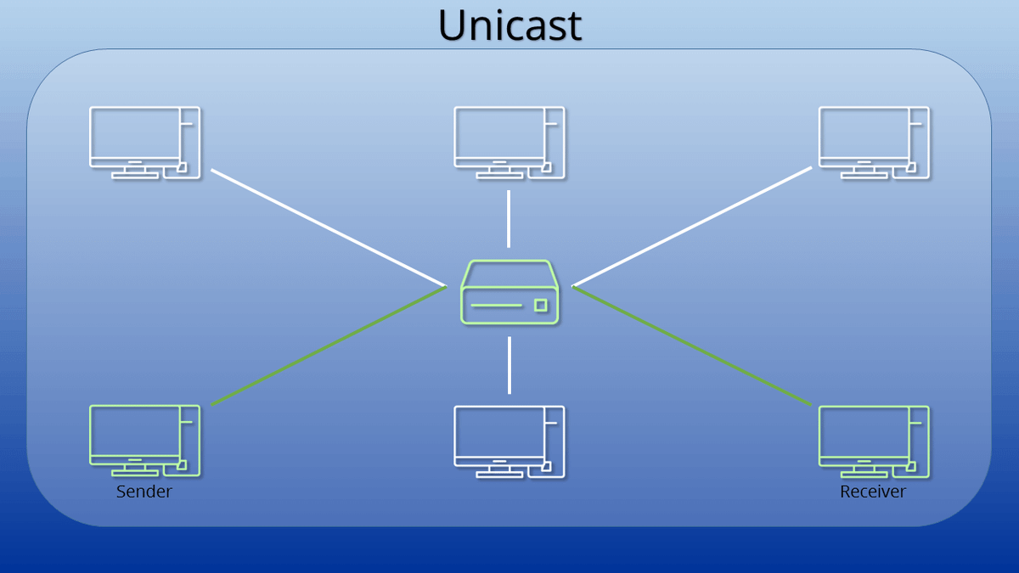**Unicast**. Es el más usual. Se envía a toda la red, aunque vayan dirigidos a un único destinatario, cuya dirección aparece en el mensaje. Las tarjetas de red de los ordenadores descartan la trama si la dirección de destino no coincide, sin interrumpir a las CPUs.
* 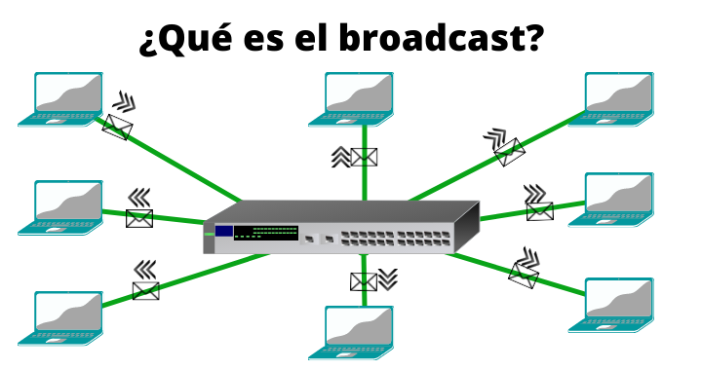**Broadcast**. Se envía a todos los destinatarios posibles de la red. Se suele utilizar para anunciar nuevos servicios en la red en determinados protocolos. Las tarjetas de red de los ordenadores nunca descartan estas tramas (mensaje) y las CPUs son interrumpidas.
* **Multicast**. Se envía a un subconjunto de todas las máquinas de la red, que ha de estar definido previamente. Por ejemplo, en las emisiones de videoconferencia. Cuando un mensaje multicast no incumbe a una estación es descartada por la interfaz de red local.
* **Anycast**. Se envía a uno cualquiera de un conjunto de destinatarios posibles.

1. PUNTO A PUNTO

Las redes punto a punto se construyen por medio de conexiones, o enlaces entre pares de ordenadores o nodos de la red. Si el nodo tiene un único enlace es un **nodo terminal**, de lo contrario es un **nodo intermedio**. Para llegar de un nodo a otro deben atravesarse uno o varios enlaces y cada nodo intermedio debe decidir dónde dirigir los paquetes que reciba.

En un servicio orientado a conexión se debe establecer la conexión antes de conectar la transmisión, por lo que todos los paquetes siguen el mismo camino. Por el contrario, el servicio no orientado a conexión cada paquete puede ir por caminos físicos diversos, ya que se decide el encaminamiento de cada paquete, en cada nodo.

## POR SU MÉTODO DE CONEXIÓN

* + **Guiado o cableados**. La señal es guiada por un cable u otro medio cerrado. Utilizan cable par, cable par trenzado, coaxial, fibra óptica, red eléctrica, etc.
  + **No guiados o inalámbricos**. Su medio es el aire. Pueden utilizar sistemas de radio, infrarrojos, microondas, láser, etc.

## POR SU PROPIEDAD

* + **Privadas**. Aquella que pertenecen a una empresa concreta y no las alquila o comparte.
  + **Públicas**. Aquellas que se alquilan o dan acceso a Internet, es decir, pertenecen a un proveedor de servicios de telecomunicaciones.

## POR SU RELACIÓN FUNCIONAL

* + **Punto a punto, P2P (red peer-to-peer, red de pares).** Es el tipo de red más sencillo. Los equipos interconectados no tienen ningún servidor, todos los equipos pueden actuar como cliente y servidor a la vez. Todos los equipos están al mismo nivel.

Este tipo de red es escalable (puede aumentar de tamaño con facilidad), robusto, descentralizado, los costes se reparten, permiten el anonimato, sin embargo, es poco seguro (al no haber servidor que controle lo que se hace en la red existe menos seguridad). Este tipo de red es ideal para pocos usuarios o para usuarios que quieren compartir recursos sin limitaciones ni control.

* + **Redes cliente-servidor.** Este tipo de red tiene uno o varios servidores y varios clientes o terminales. El servidor centraliza procesos, funcionalidades, etc. Y permite aumentar la eficiencia en redes con muchos usuarios y sobre todo la seguridad.

La arquitectura cliente-servidor permite que los clientes hagan peticiones a los servidores, entonces éstos les ofrecen las respuestas. Este tipo de redes permite compartir algo más que periféricos, pues podemos usar los procesadores, la memoria temporal o los medios de almacenamiento de todos los equipos como si fuesen uno solo. Es posible dar de alta en el servidor a varios usuarios y permitirles conectarse en cualquier equipo de la red, también permite ahorrar costes comprando un servidor muy potente que dé servicio a equipo muy económicos (terminales tontos). Este tipo de arquitectura es la que se usa para ofrecer los servicios en redes LAN, MAN, CAN y WAN y permite la propia conectividad en Internet.

## POR SU DIRECCIÓN DE TRANSMISIÓN

* + **Simplex o simple.** Comunicación unidireccional de un emisor a un receptor que siempre son los mismos. Por ejemplo, la televisión.
  + **Half-duplex o semidúplex.** Comunicación bidireccional con sólo un sentido a la vez. No es simultáneo, es decir no se puede ser receptor y emisor a la vez aunque si se puede alternar en momentos diferentes. Por ejemplo, los walkie-talkies.
  + **Full-duplex o dúplex.** Comunicación bidireccional en los dos sentidos a la vez. Por ejemplo, un teléfono.

# MEDIOS DE TRANSMISIÓN

El medio de transmisión es el elemento físico que permite la comunicación dentro de la red, cuya función consiste en transportar el flujo de información en forma de bits entre los ordenadores. Las características de cada medio de transmisión condicionan la distancia máxima, la velocidad de transferencia, la topología (cómo es la organización de la red, es decir, en una red de ordenadores hay múltiples formas de conectarse lo habitual actualmente es una “red” de switches pero también existen otras organizaciones y eso va a condicionar también la cantidad de errores que se puedan producir, la velocidad de transmisión, etc.) y el método de acceso de los ordenadores a la red. Los parámetros más importantes para considerar de los medios de transmisión son los siguientes:

* **Ancho de banda**. Actualmente los MB/s o los GB/s que pueden transferir.
* **Atenuación**. La distancia máxima del medio de transmisión sin tener necesidad de regenerar la señal.
* **Fiabilidad**. Determina la calidad de la transmisión en porcentaje de errores.
* **Coste**.

Los medios de transmisión más habituales son los siguientes:

* **Cable de cobre.** Es el más utilizado cuando se trata de cubrir distancias no muy grandes y/o se necesitan capacidades no demasiado elevadas. La información se transmite en forma de ondas electromagnéticas. Dentro de los cables de cobre existen:
  + **Cable coaxial.** Formado por un núcleo de cobre, material conductor y material aislante. Tiene una alta inmunidad frente al ruido y puede llegar a tener unos anchos de banda considerables. Hoy en día están en desuso.
  + **Cable de par trenzado.** Formado por 4 pares de hilos trenzados entre sí (8 hilos/cables en total) para reducir las interferencias electromagnéticas emitidas al exterior y las recibidas por las fuentes próximas. Se suele utilizar el cable sin apantallamiento, conocido por UTP, el cable apantallado o STP (ofrece mayor proyección frente a las interferencias electromagnéticas y es más rígido que el UTP). Las categorías de cable UTP más utilizadas son las 5, 5e y 6.

|  |  |  |  |
| --- | --- | --- | --- |
| TIPO | 5e | 6 | 7 |
| Velocidad | 100 Mbits/s | 1000Mbits/s | 10000Mbits/s |
| Frecuencia | 100MHz | 250MHZ | 600MHz |
| Distancia | Hasta 100m | Hasta 100m | Hasta 100m |

* **Fibra óptica.** Formada por dos cilindros concéntricos (núcleo y revestimiento) de material dieléctrico. La información se transmite en forma de ondas luminosas que se desplazan a lo largo del núcleo gracias al fenómeno de la reflexión total. Es inmune a las interferencias electromagnéticas, y presenta una atenuación reducida.
  + **Fibra multimodo.** Las ondas se propagan por el eje de la fibra y por reflexión, pudiendo circular por infinidad de caminos.
  + **Fibra monomodo.** Su núcleo es de mayor tamaño. Las ondas se propagan predominantemente por el eje de la fibra.
* **Transmisión inalámbrica**. Es un medio sensible a las interferencias electromagnéticas. Los estándares IEEE 802.11b, IEEE 802.11g e IEEE 802.11n disfrutan de una aceptación internacional debido a que la banda de 2.4GHz está disponible casi universalmente, con una velocidad de hasta 11Mbits/s, 54Mbit/s y 300Mbit/s, respectivamente. Desde 2013 existe también el estándar IEEE 802.11ac, conocido como WIFI 5, que opera en la banda de 5 GHz.

# CONECTORES

Existen varios tipos:

* **Conector RJ45**. El conector RJ45 es una interfaz de conexión utilizada principalmente para interconectar redes de intercambio de datos entre ordenadores y otros dispositivos. Cuenta con un total de 8 pines, aunque no siempre son utilizados todos, ya que dependerá del uso del cable y de la velocidad de la red. A este puerto se conectará el cable de par trenzado conocido como UTP. Se comenzó a utilizar por primera vez en el año 1991, y fue diseñado por la EIA de cuyo seno nació el estándar TIA/EIA-568-B, 568-A y 568-B1 que básicamente tiene colores en el conector.
* **Conectores fibra óptica**. Las siglas SC, LC, FC y ST corresponden a los tipos de conector óptico más comunes en redes de datos. En cuanto a la nomenclatura PC/UPC/APC son siglas que se refieren al tipo de pulido del terminal óptico que hace posible el paso de pulsos de luz láser entre dos fibras ópticas.

# DISPOSITIVOS DE CONEXIÓN A RED

* Diagrama

  Descripción generada automáticamente**Tarjeta de red**: Circuito impreso que se coloca en el bus de expansión y conecta el equipo al medio de transmisión.
* **Transceptor**: Dispositivo que realiza conversiones entre distintos tipos de señales. Ejemplo: de fibra óptica (haz de luz) a cable de cobre (ondas electromagnéticas).
* **Repetidores (capa1)**. Regeneran las señales digitales de red para permitir que la señal viaje a mayor distancia a través de los medios de transmisión.
* **Concentradores o Hub (capa1)**. Permite centralizar el cable de una red y amplia la señal tomando las señales que llegan a cada puerto y reenviándolas a los demás puertos. Es decir, es un dispositivo que cuando recibe una señal, la va a reenviar por todos sus puertos. Se usa como un repetidor porque repite la señal que recibe.
* **Puentes (capa2)**. Permiten la interconexión de redes distintas, filtrando el tráfico entre ellas por software a partir del análisis de la dirección física de origen y de destino de las tramas.
* **Conmutadores o Switch (capa2)**. Permiten la interconexión entre equipos de una red, dirigiendo las tramas de datos al puerto que corresponda de acuerdo con la dirección MAC del receptor incluida en la trama. Funciona similar a los puentes. A diferencia del hub, el switch abre los paquetes, comprueba el destinatario y sólo envía la señal al destinatario.
* **Enrutadores o router (capa3).** Se encargan de examinar la dirección de red de los paquetes entrantes, elegir cuál es la mejor ruta para ellos a través de la red a partir de sus tablas de rutas o de circuitos establecidos, y luego conmutarlos hacia el puerto de salida adecuado.
* **Punto de acceso (capa2).** Un punto de acceso se conecta a un router, switch o hub por un cable Ethernet y proyecta una señal Wi-Fi en un área designada.

Capa 1 (capa física): Trabajan a nivel físico, simplemente reenvían los 1 y 0.

Capa 2 (capa de enlace): Trabajan a nivel lógico, comprueban lo que se va a enviar y a quién (número de la tarjeta de red) y trabajan con esa información para optimizar la transmisión.

Capa 3 (capa de red): Trabaja con el protocolo IP.

# SOFTWARE DE RED

Un **protocolo** (norma) es una serie ordenada de acciones encaminadas a entendernos, que pueden ser reguladas internacionalmente o pueden haberse instaurado por la costumbre.

El software de una red se estructura en capas o niveles. El concepto de **capas o niveles aparece al crear o implementar protocolos modulares** (como los protocolos están compuestos de acciones, crean un módulo de acciones) que están ordenados de forma jerárquica, donde todos se construyen con los protocolos de la capa inferior y sólo deben preocuparse de comunicarse con los protocolos de las capas justo de un nivel por debajo y por encima (capa inmediatamente superior e inferior).

**Familia de protocolos**. Los protocolos de servicios relacionados se comunican entre ellos. Un grupo de protocolos se sincronizan entre ellos se agrupan en la misma familia, que suele coincidir con los de una misma empresa o un organismo de estandarización.

Estos estándares suelen estar reconocidos por **organismos**:

* ANSI.
* ISO.
* IEEE.

## Diagrama Descripción generada automáticamenteMODELO DE REFERENCIA OSI

OSI significa Interconexión de Sistemas Abiertos. Este modelo fue establecido por ISO para implementar un estándar de comunicación entre equipos.

La función del modelo OSI es estandarizar la comunicación entre equipos para que diferentes fabricantes puedan desarrollar productos (software o hardware) compatibles pero es un modelo teórico por lo que no existe ninguna red que se ajuste totalmente a él.

* + **La capa física (capa1):** Se ocupa de las transmisiones de bits por el tipo de medio que se vaya a usar (par trenzado, fibra, radio…). Lo realizan las tarjetas de red encargadas de transmitir bits a través del cable que esté conectada a ellas.
  + **La capa de enlace de datos (capa2):** Se ocupa del direccionamiento físico dentro de cualquier topología de red, así como la notificación de errores. Se subdivide en:
    - **Control de acceso al medio o MAC**: se encarga de averiguar si el canal de comunicaciones está libre para efectuar la transmisión (si no lo estuviera, por ejemplo, podría haber información mandada de A a B y de B a A haciendo que la información se pierda porque se produce una colisión -estas colisiones existen y son normales-). También se define la dirección física MAC.
    - **LLC**: se realiza control de errores (es muy básico, por ejemplo, detectar las colisiones), formación de las tramas, control del diálogo emisor-receptor, etc.
  + **La capa de red (capa3):** Se encarga de definir el camino que seguirán los datos desde el origen hasta su destino a través de una o más redes conectadas mediante dispositivos de enrutamiento (router). Por ejemplo, el protocolo IP.
  + **La capa de transporte (capa4):** Permite intercambiar datos entre sistemas finales, dividiendo el mensaje en varios fragmentos (es lo que sucede en un ping por ejemplo paquete 1, ok, paquete 2, ok, paquete 3, error, se vuelve a enviar el paquete 3.... Por ejemplo, TCP, UDP, etc.
  + **La capa de sesión (capa5):** Proporciona los mecanismos para abrir, mantener y cerrar la sesión entre dos sesiones. Es decir, crea un canal de comunicación y se pregunta si es posible realizar la comunicación.
  + **La capa de presentación (capa6):** Define el formato de los datos que se van a intercambiar en las aplicaciones. Ejemplo: mp4, gif, etc. En el caso de que el formato no sea compatible, se cambia a un formato compatible y que sea estándar.
  + **La capa de aplicación (capa7):** Proporciona los servicios utilizados por las aplicaciones para que los usuarios se comuniquen a través de la red. Es el nivel más cercano al usuario. Ej. http, ftp, dns, etc.

Cada capa añade una cabecera a los datos con información acerca de la capa que permite que el otro equipo interprete correctamente los datos acerca de esa capa (este equipo tras procesar esa información, elimina el contenido).

## Interfaz de usuario gráfica, Aplicación Descripción generada automáticamenteMODELO TCP/IP

Aunque el modelo de referencia OSI sea universalmente reconocido, el estándar abierto de Internet es el Protocolo de control de transmisión/Protocolo Internet (TCP/IP). El modelo de referencia TCP/IP y la pila de protocolos TCP/IP hacen que sea posible la comunicación entre los computadores, desde cualquier parte del mundo.

Fue creado por el Departamento de Defensa de EEUU y desde entonces se transformó en el estándar a partir del cual se desarrolló Internet.

* + **Capa de aplicación:** La capa de aplicación incluye los detalles de las capas de sesión y presentación correspondientes al nivel OSI. Maneja protocolos de alto nivel, aspectos de representación, codificación y control de diálogo. El modelo TCP/IP combina todos los aspectos relacionados con las aplicaciones en una sola capa y garantiza que estos datos estén correctamente empaquetados para la siguiente capa. La diferencia con OSI es que esta capa no requiere de comunicaciones intermedias en las capas OSI que integra lo que permite que no sea necesario crear varias cabeceras en los datos para cada capa.
  + **Capa de transporte:** La capa de transporte se refiere a los aspectos de calidad del servicio con respecto al control de flujo y la corrección de errores. Uno de sus protocolos, el protocolo para el control de la transmisión (TCP), ofrece maneras flexibles y de alta calidad para crear comunicaciones de red confiables, sin problemas de flujo y con un nivel de erro bajo.
  + **Capa de Internet:** El propósito de la capa de *Internet* es enviar paquetes origen desde cualquier red y que estos paquetes lleguen a su destino independientemente de la ruta. El protocolo específico que rige esta capa se denomina Protocolo Internet (IP) aunque no es el único protocolo. En esta capa se produce la determinación de la mejor ruta y la conmutación de paquetes.
  + TCP/IP necesita funcionar sobre algún tipo de red o de medio físico, **capa de acceso de red**, que proporcione sus propios protocolos para el nivel de enlace de Internet y la capa física, definidas en el modelo OSI. Por este motivo hay que tener en cuenta que los protocolos utilizados en este nivel pueden ser muy diversos **y no forman parte del conjunto TCP/IP**.

## FAMILIA DE PROTOCOLOS

* + **NetBeui**: Familia de protocolos propiedad de Microsoft. Su uso estaba muy extendido en MS-DOS, Windows 95 y Windows NT, en redes locales muy pequeñas. En desuso.
  + **Apple Talk**: La compañía Apple Inc. Creó el protocolo Apple Talk para sus ordenadores personales Macintosh. Fue sustituido por el protocolo TCP/IP, para crear una compatibilidad total con cualquier equipo.
  + **NetWare**: Novell es la empresa propietaria del protocolo NetWare. Es una plataforma de servicio muy fiable en cuanto a seguridad idónea para los servidores de archivos. Desde 2005 tiene una versión para Linux. Este protocolo es usado por el sistema operativo de red Novel NetWare.

## FAMILIA DE PROTOCOLOS TCP/IP

En la **capa de aplicación**, aparecen distintas tareas de red. Estas aplicaciones incluyen las siguientes:

* + **FTP**: *File Transfer Protocol* (Protocolo de Transferencia de Archivos). Su uso normal es el uso de programas externos como Filezilla para la transferencia de archivos (similar a lo que ocurriría en un Google Drive).
  + **HTTP**: *HyperText Transfer Protocol* (Protocolo de Transferencia de HiperTexto). Se utiliza comúnmente cuando no se necesita seguridad en una comunicación de acceso a una web.
  + **SMTP**: *Simple Mail Transfer Protocol* (Protocolo de Transferencia de Correo Simple). Cuando se comunica, por ejemplo, el móvil para descargar la información del correo electrónico.
  + **DNS**: *Domain Name System* (Sistema de Nombres de Dominio). Lo utilizan internamente las máquinas para traducir un dominio a una dirección IP.
  + **TFTP**: *Trivial File Transfer Protocol* (Protocolo de Transferencia de Archivo Trivial). Es igual que el FTP pero sin autenticación.
  + **TELNET**: Sirve para acceder mediante una red a otra máquina, para manejarla remotamente.

La **capa de transporte** involucra dos protocolos:

* + **Protocolo TCP**: El Protocolo de Control de Transmisión está orientado a la conexión (es decir, todos los paquetes van a seguir el mismo camino y se va a confirmar el establecimiento previo de la conexión), esto quiere decir que una vez que se establece la conexión, los datos se transmiten en dos direcciones (envío y confirmación de recepción de datos). Este protocolo tiene la capacidad de verificar los posibles errores, está fórmula nos garantiza que los datos se entregan en el orden enviado. La parte negativa de este protocolo es que los mecanismos de comprobación generan sobrecarga en la red.
  + **Protocolo UDP**: El Protocolo de Datagramas de Usuario es un protocolo de Internet mucho más simple y no orientado a conexión (es decir, todos los paquetes van a seguir caminos arbitrarios y no se va a confirmar el establecimiento previo de la conexión). No requiere de servicios de recuperación y verificación de errores. Tampoco existe consumo extra al abrir una conexión, mantenerla abierta o terminarla. Los datos de envían de forma continua al destinatario, independientemente de si los recibe o no.

Con datagrama nos referimos a la trama, es el mismo concepto, pero en esta capa recibe este nombre.

La **capa de Internet**: el protocolo principal de esta capa es el protocolo IP.

* + El **protocolo IP o *Internet Protocol*** es el encargado de proporcionar una dirección IP a todos los equipos conectados a una red, ya sean hosts cliente, servidores o incluso el propio router.
  + Otros protocolos de esta capa son:
    - **ARP**: Responsable de encontrar la dirección de hardware (Ethernet MAC) que corresponde a una determinada dirección IP.
    - **ICMP**: Utilizado para enviar mensajes de error, por ejemplo: “destino inalcanzable”. Es el que utiliza el comando ping.

El protocolo IP permite identificar a los hosts en la red a través de una **dirección IP** que puede ser **IPv4** o **IPv6**. IPv4 es un **código de 32 bits dividido en 4 octetos separados por puntos** que se representa de forma decimal desde el 0 hasta el 255 en cada octeto. IPv6 es su actualización formada por **128 bits separados en grupos de 16 bits separados por dos puntos** y representado en formato hexadecimal. Mientras que IPv4 es capaz de direccionar unos 4 mil millones de hosts, **IPv6 llega hasta unos cientos de miles de billones**.

La **capa de acceso** a la red se encarga de averiguar si el canal de comunicaciones está libe para efectuar la comunicación (Control de acceso al medio o MAC), fracciona el mensaje de tramas y realiza control de errores (las colisiones). Un ejemplo visible de este campo es que ahora las direcciones físicas (MAC) pueden ser modificadas cuando, anteriormente, no era posible.

En esta capa se definen las topologías, los medios de transmisión, etc.

La pila de protocolos TCP/IP no dispone de protocolos en la capa de acceso a la red por lo que se usan en esta capa Ethernet, IEEE 802.x.

# TOPOLOGÍAS DE RED

Definimos **topología** como la disposición física, es decir, la forma en que se conectan los sistemas de una red para poder comunicarse entre sí sus elementos.

1. Diagrama

   Descripción generada automáticamente**Bus**: Sólo existe un único canal de comunicaciones que comparten los diferentes dispositivos de la red. Este canal se llama bus o *backbone*. En esta topología se tienen un único cable, cuyos extremos terminan con una resistencia de acople denominada terminador, que, aparte de indicar que no quedan más equipos en el extremo, permite cerrar el bus.

|  |  |
| --- | --- |
| VENTAJAS | DESVENTAJAS |
| * Fácil implementación. * Simplicidad. | * Límite máximo de equipos conectados. * Degradación de la señal. * Difícil reconfiguración. * Limitación en la longitud de cable. * Elevada colisión de mensajes, espacio, etc. |

1. **Estrella**: Todas las estaciones están conectadas a un punto central, de este modo todas las comunicaciones se realizan a través de él.

Es la topología que siguen la mayoría de las redes que tienen un router, switch (conmutador) o hub (concentrador), siendo éstos el nodo central. Como nodo central se puede usar un servidor o un proxy.

|  |  |
| --- | --- |
| VENTAJAS | DESVENTAJAS |
| * Si un terminal falla, no influye en el resto de la red. * Es muy fácil de escalar. * Es muy fácil prevenir conflictos (excepto en el caso de los hubs). * Su coste de mantenimiento es aceptable, etc. | * Si el nodo central falla, la red se desconecta completamente. |

Existe un subtipo de topología en estrella que es la estrella extendida que consiste en conectar un nuevo nodo central al nodo central.

1. **Anillo**: En esta topología cada estación está conectada a la siguiente, y la última a la primera, cerrando el círculo (de ahí el nombre de red en anillo). Cada nodo tiene un receptor y un transmisor que hacen la función de repetidor hacia el siguiente equipo. Esta topología tiene menos colisiones por los algoritmos de paso de testigo (o token es un algoritmo/trama que te da permiso para poder transmitir la información que te ha llegado). Existe la topología de doble anillo para que la comunicación sea bidireccional, creando una gran tolerancia a fallos.

Este tipo tiene las mismas ventajas e inconvenientes que el tipo bus siendo el más preocupante el de su fragilidad (si falla un terminal, la red no funciona). Este tipo se usa para redes de fibra óptica (FDDI).

1. **Forma

   Descripción generada automáticamenteÁrbol**. Tienen una estructura jerárquica. Si un nodo falla, deja a un grupo de terminales sin conexión (los de sus niveles inferiores, hijos y descendientes). Se usa mucho en redes de telefonía con centralitas locales, municipales, comarcales, regionales, estatales, etc.
2. **Malla**. Todos los nodos están conectados entre sí con varias conexiones a otros equipos. Es muy caro de cablear, pero muy tolerante a fallos. Una malla totalmente conexa es un subtipo de malla donde todos los nodos están conectados entre sí, todos con todos. La ventaja de la malla es que aunque un nodo caiga, al haber varias conexiones, la red no se cae (aunque sí que se puede ver enlentecida).

1. **Irregular**. La única restricción es que todos deben estar conectados al menos a otro equipo. No existe un diseño lógico como tal.
2. **Mixta**. La topología mixta no es una topología en sí misma, sino la combinación o la interconexión de varias de ellas, por ejemplo, varias configuraciones en anillo unidas, etc.

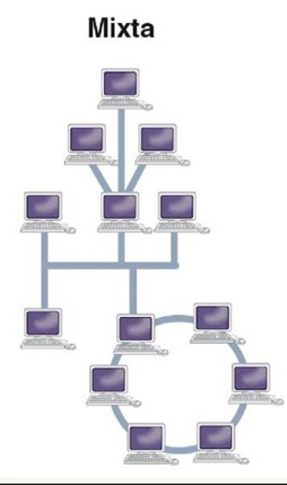

En la imagen se ve un anillo, un bus y una estrella (no es un árbol porque no hay hijos y descendientes).

# MÉTODOS DE ACCESO AL MEDIO

1. 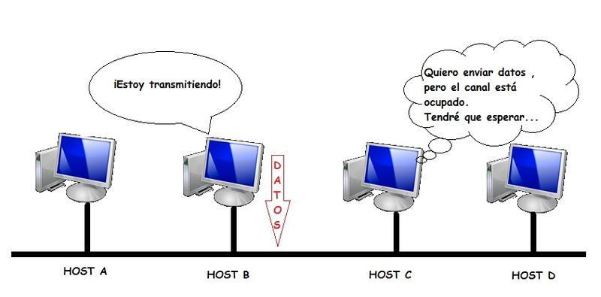**CSMA/CD**: Es el método más sencillo de acceso al cable. Se denomina **detección de portadora con detección de colisiones (CSMA/CD)**. Una estación envía datos **transmitiendo directamente** en el cable si no está siendo usado. Si el cable está siendo utilizado, el ordenador (su tarjeta de red) **espera** y **vuelve a transmitir** posteriormente. Si dos ordenadores transmiten a la vez, se produce una **colisión**, y **ambos se paran, esperan** un cierto tiempo y **vuelven a intentarlo**. Si hay muchos ordenadores conectados a la red se incremente la posibilidad de colisiones, lo que causaría una degradación del rendimiento de la red.
2. 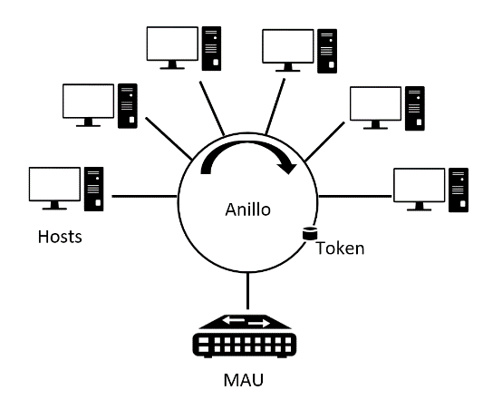**Paso de testigo**: Se utilizan, más bien se utilizaban ya que están casi extinguidos, generalmente en redes en **anillo** como la **Token Ring** de **IBM.** En un sistema de paso de testigo una estación sólo transmite cuando tiene un **testigo**. Se puede ver el testigo como un permiso temporal para usar la red que va pasando constantemente de una estación a la siguiente. Cuando una estación está lista para transmitir, tiene que **esperar a disponer del testigo**. Esto evita que dos equipos utilicen el cable simultáneamente.